Сведения о жилых домах, подлежащих включению в реестр пустующих жилых домов:

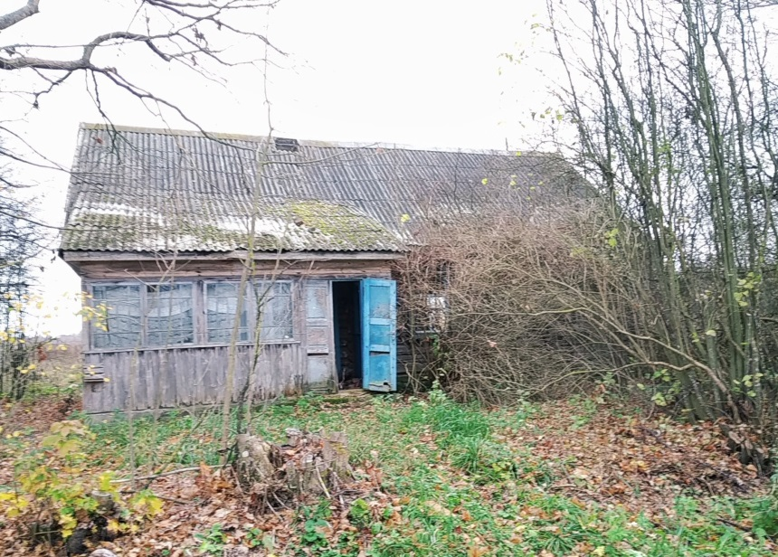
д. Босяные Миорского сельсовета Миорского района.
Жилой дом с инвентарным номером 211/С-3614 на праве собственности принадлежал Малец Марии Яковлевне (умерла 02.02.2008).
Срок непроживания в жилом доме: около 10 лет
Сведения об уплате налога на недвижимость, земельного налога, внесении платы за жилищно-коммунальные услуги, возмещении расходов на электроэнергию, выполнении требований законодательства об обязательном страховании строений: земельный налог и налог на недвижимость не уплачивался, договор на оказание жилищно-коммунальных услуг не заключался, лицевой счет на возмещение расходов на электроэнергию закрыт, взносы по обязательному страхованию строений не начислялись.
Размеры дома, площадь дома, дата ввода в эксплуатацию жилого дома: 62,7 кв.м, 1932 года постройки.
Материал стен: бревенчатые
Этажность: одноэтажный
Подземная этажность: отсутствует
Составные части и принадлежности жилого дома: износ жилого дома 70%, две дощатые холодные пристройки (2,45х4,65, 2,08х4,40), бревенчатый сарай – износ 65%.
Сведения о земельном участке: права на земельный участок не зарегистрированы.
Предлагаем всем заинтересованным лицам, имеющим право владения и пользования данным домом, в течение одного месяца со дня опубликования сведений представить в Миорский районный исполнительный комитет уведомление о намерении использовать жилой дом для проживания с приложением документов, подтверждающих наличие оснований владения жилым домом. Непредставление в райисполком письменного уведомления о намерении использовать такой дом для проживания будет являться отказом от права собственности на него.

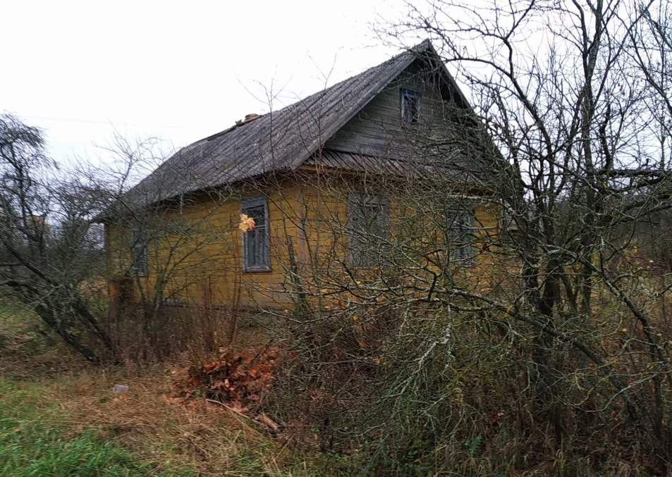
д. Босяные Миорского сельсовета Миорского района.
Жилой дом с инвентарным номером 211/С-3606 на праве собственности принадлежал Грецкому Петру Дмитровичу (умер 03.04.2012).
Срок непроживания в жилом доме: около 10лет
Сведения об уплате налога на недвижимость, земельного налога, внесении платы за жилищно-коммунальные услуги, возмещении расходов на электроэнергию, выполнении требований законодательства об обязательном страховании строений: земельный налог и налог на недвижимость не уплачивался, договор на оказание жилищно-коммунальных услуг не заключался, последняя оплата за электроэнергию 01.04.2019, взносы по обязательному страхованию строений не начислялись.
Размеры дома, площадь дома: 53,4 кв.м
Дата ввода в эксплуатацию жилого дома: 1962 г.
Материал стен: бревенчатые
Этажность: одноэтажный
Подземная этажность: отсутствует
Составные части и принадлежности жилого дома: доступ в дом не предоставлен, износ жилого дома не представляется возможным определить, дощатая веранда (5,15х2,20), три бревенчатых сарая (5,50х5,0, 9,30х5,0, 4,20х3,35) и один дощатый сарай (5,17х5,0), бревенчатая баня (4,96х2,45), дощатая уборная, колодец – износ построек 65-70%.
Сведения о земельном участке: права на земельный участок не зарегистрированы.

Предлагаем всем заинтересованным лицам, имеющим право владения и пользования данным домом, в течение одного месяца со дня опубликования сведений представить в Миорский районный исполнительный комитет уведомление о намерении использовать жилой дом для проживания с приложением документов, подтверждающих наличие оснований владения жилым домом. Непредставление в райисполком письменного уведомления о намерении использовать такой дом для проживания будет являться отказом от права собственности на него.

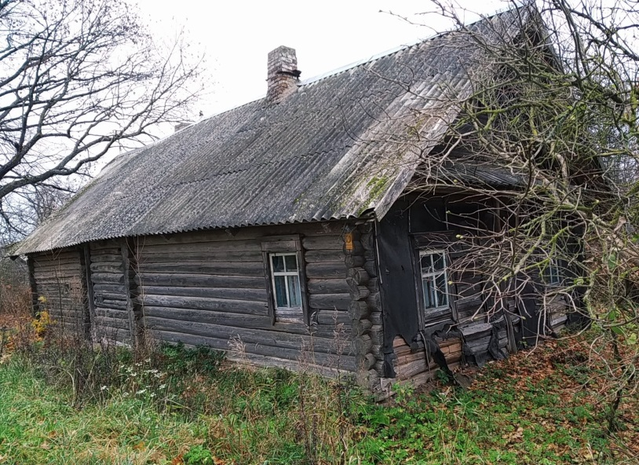
д. Босяные Миорского сельсовета Миорского района.
Жилой дом с инвентарным номером 211/С-3609 на праве собственности принадлежал Сушко Клавдии Петровне (умерла 29.01.2005).
Срок непроживания в жилом доме: около 15 лет
Сведения об уплате налога на недвижимость, земельного налога, внесении платы за жилищно-коммунальные услуги, возмещении расходов на электроэнергию, выполнении требований законодательства об обязательном страховании строений: земельный налог и налог на недвижимость не уплачивался, договор на оказание жилищно-коммунальных услуг не заключался, лицевой счет на возмещение расходов за электроэнергию закрыт, взносы по обязательному страхованию строений не начислялись.
Размеры дома, площадь дома, дата ввода дома в эксплуатацию: 29,2 кв.м, 1947 г.п.
Материал стен: бревенчатые
Этажность: одноэтажный
Подземная этажность: отсутствует
Составные части и принадлежности жилого дома: износ жилого дома 58%,бревенчатые сени (7,60х6,20), два бревенчатых сарая (10,65х5,20, 4,0х1,83) – износ 65%.
Сведения о земельном участке: права на земельный участок не зарегистрированы.
Предлагаем всем заинтересованным лицам, имеющим право владения и пользования данным домом, в течение одного месяца со дня опубликования сведений представить в Миорский районный исполнительный комитет уведомление о намерении использовать жилой дом для проживания с приложением документов, подтверждающих наличие оснований владения жилым домом. Непредставление в райисполком письменного уведомления о намерении использовать такой дом для проживания будет являться отказом от права собственности на него

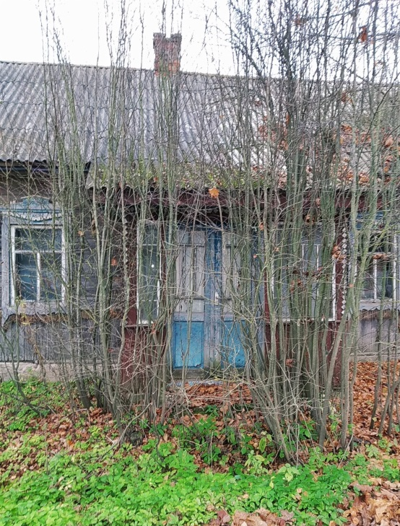
д. Босяные Миорского сельсовета Миорского района.
Жилой дом с инвентарным номером 211/С-3613 на праве собственности принадлежал Толочко Александру Ивановичу (умерший 18.02.1997).
Срок непроживания в жилом доме: более 10 лет
Сведения об уплате налога на недвижимость, земельного налога, внесении платы за жилищно-коммунальные услуги, возмещении расходов на электроэнергию, выполнении требований законодательства об обязательном страховании строений: земельный налог и налог на недвижимость не уплачивался, договор на оказание жилищно-коммунальных услуг не заключался, лицевой счет на возмещение расходов за электроэнергию закрыт, взносы по обязательному страхованию строений не начислялись.
Размеры дома: нет сведений
Площадь дома: 55,6 кв.м
Дата ввода дома в эксплуатацию: 1958 г.
Материал стен: бревенчатые
Этажность: одноэтажный
Подземная этажность: отсутствует
Составные части и принадлежности жилого дома: доступ в дом не предоставлен, износ жилого дома не представляется возможным определить, дощатая веранда (2,70х1,68), бревенчатая холодная пристройка (9,05х2,30), четыре бревенчатых сарая (5,70х5,40, 4,10х1,65, 8х5,50, 4,40х4,10), два дощатых сарая (3,50х1,96, 3,50х3,10), бревенчатая баня (5,40х3,50), дощатая уборная, колодец, два навеса – износ построек 60-65%
Сведения о земельном участке: права на земельный участок не зарегистрированы.
Предлагаем всем заинтересованным лицам, имеющим право владения и пользования данным домом, в течение одного месяца со дня опубликования сведений представить в Миорский районный исполнительный комитет уведомление о намерении использовать жилой дом для проживания с приложением документов, подтверждающих наличие оснований владения жилым домом. Непредставление в райисполком письменного уведомления о намерении использовать такой дом для проживания будет являться отказом от права собственности на него

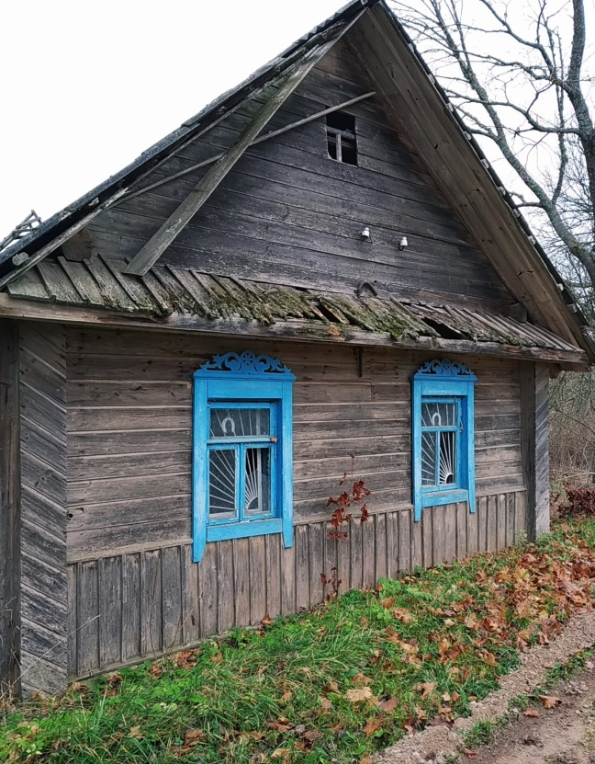
д. Силово Миорского сельсовета Миорского района.
Жилой дом с инвентарным номером 254/С-10209 на праве собственности принадлежит Казакевич Елизавете Николаевне.
Срок непроживания в жилом доме: около 10 лет
Сведения об уплате налога на недвижимость, земельного налога, внесении платы за жилищно-коммунальные услуги, возмещении расходов на электроэнергию, выполнении требований законодательства об обязательном страховании строений: земельный налог и налог на недвижимость не уплачивался, договор на оказание жилищно-коммунальных услуг не заключался, лицевой счет на возмещение расходов за электроэнергию закрыт, взносы по обязательному страхованию строений не начислялись.
Размеры дома, площадь дома, дата ввода дома в эксплуатацию: 31,9 кв.м.
Материал стен: бревенчатые
Этажность: одноэтажный
Подземная этажность: отсутствует
Составные части и принадлежности жилого дома: износ жилого дома 73 %, бревенчатая холодная пристройка (5,80х7,38), два бревенчатых сарая (7,32х2,10, 8,68х4,80), один дощатый сарай (5,10х4,0), колодец –износ построек 65-70%.
Сведения о земельном участке: кадастровый номер земельного участка 223382125001000019, площадь 0,25 га.
Предлагаем всем заинтересованным лицам, имеющим право владения и пользования данным домом, в течение одного месяца со дня опубликования сведений представить в Миорский районный исполнительный комитет уведомление о намерении использовать жилой дом для проживания с приложением документов, подтверждающих наличие оснований владения жилым домом. Непредставление в райисполком письменного уведомления о намерении использовать такой дом для проживания будет являться отказом от права собственности на него

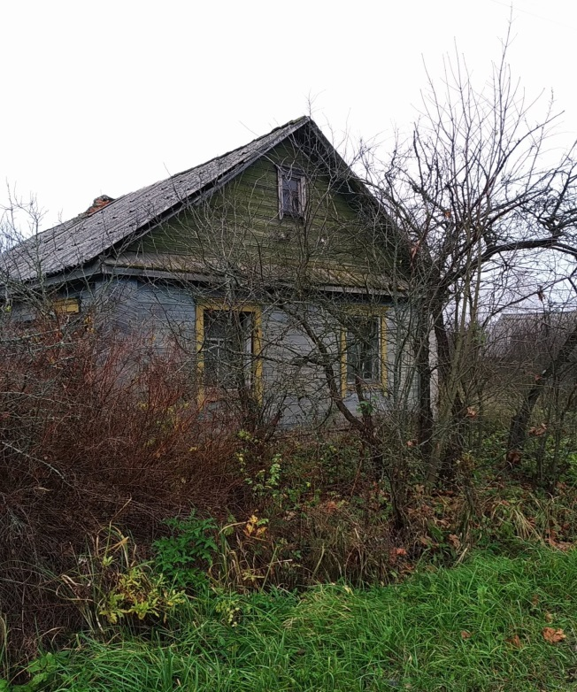
д. Литовчики Миорского сельсовета Миорского района.
Жилой дом с инвентарным номером 211/С-4701 на праве собственности принадлежал Сивой Марии Николаевне (умерла 01.05.2011)
Срок непроживания в жилом доме: около 10 лет
Сведения об уплате налога на недвижимость, земельного налога, внесении платы за жилищно-коммунальные услуги, возмещении расходов на электроэнергию, выполнении требований законодательства об обязательном страховании строений: земельный налог и налог на недвижимость не уплачивался, договор на оказание жилищно-коммунальных услуг не заключался, последняя оплата за электроэнергию 18.12.2017, взносы по обязательному страхованию строений не начислялись.
Размеры дома, площадь дома, дата ввода дома в эксплуатацию: 52,6 кв.м, 1973 г.п.
Материал стен: бревенчатые
Этажность: одноэтажный
Подземная этажность: отсутствует
Составные части и принадлежности жилого дома: износ жилого дома 65 %, дощатая веранда (4,70х1,91, дощатая холодная пристройка (4,53х1,75), хозяйственных построек не имеется
Сведения о земельном участке: права на земельный участок не зарегистрированы.
Предлагаем всем заинтересованным лицам, имеющим право владения и пользования данным домом, в течение одного месяца со дня опубликования сведений представить в Миорский районный исполнительный комитет уведомление о намерении использовать жилой дом для проживания с приложением документов, подтверждающих наличие оснований владения жилым домом. Непредставление в райисполком письменного уведомления о намерении использовать такой дом для проживания будет являться отказом от права собственности на него.

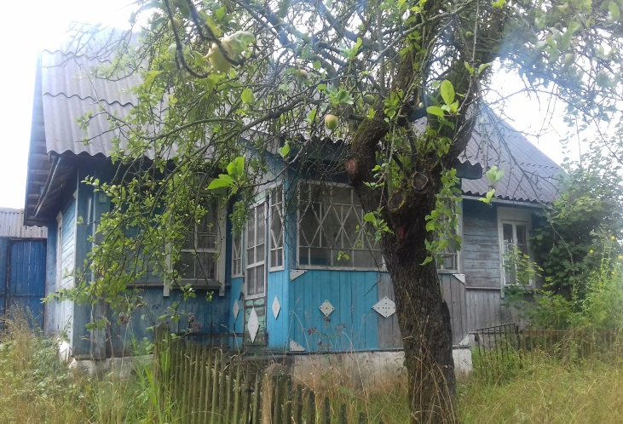
аг. Язно, ул. Юбилейная, д. 69 Язненского сельсовета Миорского района.
Жилой дом не зарегистрирован в Едином государственном регистре недвижимого имущества, прав на него и сделок с ним.
Срок непроживания в жилом доме:
с 2004 г.
Сведения об уплате налога на недвижимость, земельного налога, внесении платы за жилищно-коммунальные услуги, возмещении расходов на электроэнергию, выполнении требований законодательства об обязательном страховании строений: сведений по уплате земельного налога и налога на недвижимость не имеется, договор на оказание жилищно-коммунальных услуг не заключался, абонент отключен от Вл-0,4 кВ Миорским РЭС, лицевой счет закрыт, взносы по обязательному страхованию строений не начислялись.
Размеры дома, площадь дома, дата ввода дома в эксплуатацию: 36 кв.м, 1954 г.п.
Материал стен: бревенчатые
Этажность: одноэтажный
Подземная этажность: отсутствует
Составные части и принадлежности жилого дома: износ жилого дома 41%, сарай дощатый (износ 60%), баня бревенчатая (износ 60%), сарай бревенчатый (износ 60%), погреб (износ 60%), колодец железобетонный (износ 69%).
Сведения о земельном участке: права на земельный участок не зарегистрированы.
Предлагаем всем заинтересованным лицам, имеющим право владения и пользования данным домом, в течение одного месяца со дня опубликования сведений представить в Миорский районный исполнительный комитет уведомление о намерении использовать жилой дом для проживания с приложением документов, подтверждающих наличие оснований владения жилым домом. Непредставление в райисполком письменного уведомления о намерении использовать такой дом для проживания будет являться отказом от права собственности на него.
Контактные данные: Миорский районный исполнительный комитет, индекс 211287, г. Миоры, ул. Дзержинского, д. 17.
Должностное лицо, ответственное за работу с пустующими и ветхими домами: заместитель начальника отдела архитектуры и строительства, жилищно-коммунального хозяйства Миорского районного исполнительного комитета Вишневская Вероника Георгиевна, рабочий телефон 8 021 52 5 19 46, эл.почта ookrrec@vitebsk.by.

